Ini Hacks Belajar Pakai Galaxy AI di Galaxy S24 FE

Belajarmu kian mudah dengan fitur unggulan Galaxy AI di Galaxy S24 FE


Buat pengalaman belajar kamu jadi lebih efektif dan efisien dengan Galaxy AI di Galaxy S24 FE

Jakarta, 28 Oktober 2024 - Tak sedikit dari pelajar dan mahasiswa yang kesulitan mengatur waktu belajar di tengah rutinitas yang padat, tugas yang menumpuk, dan tekanan untuk meraih hasil terbaik. Gangguan serta keterbatasan waktu pun sering membuat proses belajar kurang maksimal. Memahami hal tersebut, Samsung menghadirkan Galaxy S24 FE sebagai solusi bagi pelajar dan mahasiswa yang membutuhkan smartphone handal dengan harga terjangkau untuk mendukung produktivitas mereka.

Dilengkapi dengan AI canggih setara flagship, Galaxy S24 FE hadir dengan fitur-fitur yang mempermudah berbagai aktivitas sehari-hari, mulai dari mencari informasi hingga menyelesaikan tugas. Salah satunya adalah fitur real-time transcript translation yang membantu kamu memahami materi dalam bahasa asing lebih cepat dan mudah.

“Dengan memanfaatkan fitur-fitur AI di Galaxy S24 FE, proses pembelajaran serta kebutuhan akademis para generasi muda jadi lebih efektif dan efisien. Mereka dapat dengan mudah memperkaya pengetahuan dengan menerjemahkan informasi asing melalui Listening Mode, serta menggunakan PDF Overlay untuk menerjemahkan e-book. Mereka juga bisa menggunakan fitur Sketch to Image untuk mempermudah visualisasi ide di kelas praktik bisnis. Semuanya dirancang untuk membantu generasi muda lebih produktif, cepat, dan praktis dengan Galaxy S24 FE,” ujar Ilham Indrawan, MX Product Marketing Senior Manager, Samsung Electronics Indonesia.

Ingin tahu rahasia belajar efektif dan kreatif dengan Galaxy S24 FE? Berikut beberapa tips yang bisa kamu coba terapkan:

Perkaya Wawasan dengan Audio Book dan Video Tutorial
Bagi generasi muda, memperluas pengetahuan adalah kunci untuk berkembang, terutama dalam dunia yang serba cepat seperti saat ini. Akan tetapi, metode mengumpulkan insight yang berbeda akan membutuhkan upaya yang juga bervariasi. Misalnya, ketika ingin membuat video animasi biasanya kamu harus menghabiskan waktu mencari referensi dari berbagai sumber, baik dalam bentuk audio maupun visual. Apalagi jika sebagian besar informasi disajikan dalam bahasa asing, semakin akan memakan waktu.

Kini, hambatan tersebut dapat mudah diatasi dengan fitur Interpreter Listening Mode yang memungkinkan kamu mendengarkan audio book dan video tutorial dari berbagai sumber dalam bahasa asing dengan lebih efisien. Teknologi AI secara otomatis memberikan transkrip dan menerjemahkan setiap audio secara real-time, memudahkan kamu memahami konten dan tips yang disampaikan. Proses belajar jadi lebih cepat dan efektif tanpa perlu khawatir soal bahasa atau format informasi, sehingga waktu belajarmu lebih produktif.

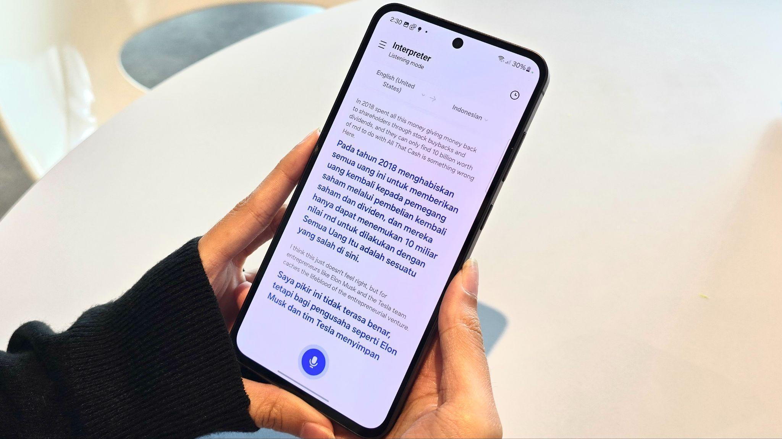
Perluas wawasan dengan cepat melalui terjemahan audio book asing menggunakan fitur Interpreter Listening Mode

Cek materi e-book dan jurnal bahasa asing jadi lebih cepat dan praktis
Sering menghadapi kendala saat mempelajari e-book dan jurnal dalam bahasa asing? Galaxy S24 FE kini menawarkan solusi praktis dengan fitur PDF Overlay Translation dari Galaxy AI yang memungkinkan menerjemahkan dokumen PDF dalam hitungan detik tanpa perlu menggunakan aplikasi tambahan. Fitur ini secara otomatis memproses dan menampilkan terjemahan langsung di layar, sehingga kamu bisa memahami materi dari berbagai e-book dalam satu sesi belajar dengan lebih efektif dan efisien.

Untuk menggunakan fitur PDF Overlay, ini caranya:
- Buka aplikasi Samsung Notes pada perangkatmu.
- Buat dokumen baru dengan mengklik ikon yang sesuai.
- Tekan ikon “+”, lalu pilih “PDF” dan cari file PDF yang diinginkan.
- Ketuk ikon “Galaxy AI”, kemudian pilih “Summarize” atau “Translate PDF".
- Kamu juga bisa menyesuaikan jenis bahasa asing yang ingin diterjemahkan.

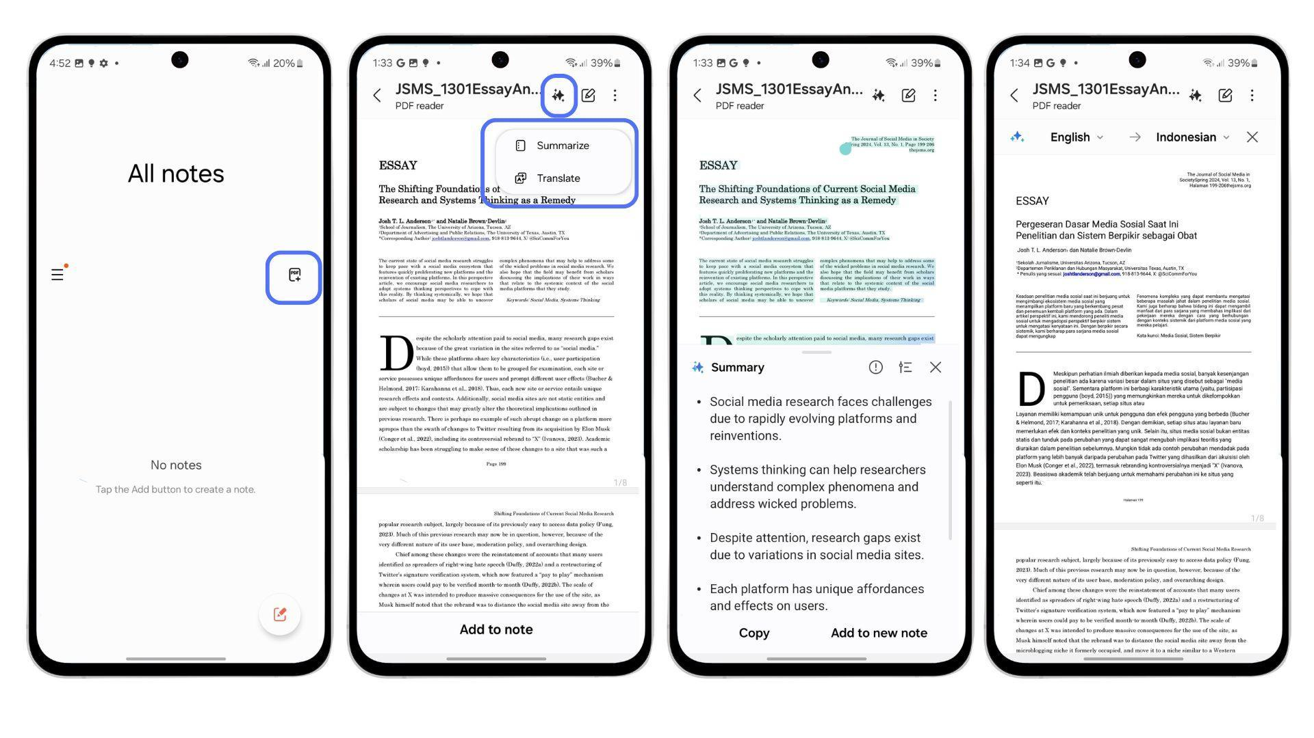
Review materi e-book dan jurnal bahasa asing lebih praktis pakai fitur PDF Overlay di Galaxy S24 FE

Bawa Kreativitas Presentasi dan Kelas Praktis Bisnis ke Level Selanjutnya
Menyusun presentasi efektif di tengah tumpukan tugas dan deadline sering menjadi tantangan besar bagi mahasiswa. Keterbatasan waktu dan rasa gugup membuat proses penyusunan argumen terstruktur terasa amat sulit, bahkan menambah beban pikiran. Namun, hal tersebut bisa teratasi dengan fitur AI Composer yang bisa memudahkan kamu menyusun talking point presentasi. Cukup masukkan topik, AI Composer secara cepat menghasilkan ringkasan presentasi yang jelas dan terarah dalam hitungan detik.

Untuk memanfaatkan AI Composer, caranya sebagai berikut:
- Buka Samsung Notes, dan klik Galaxy AI
- Berikan deskripsi singkat tentang topik presentasi yang ingin disampaikan
- Pilih opsi "Professional" serta gaya penulisan yang diinginkan.
- Galaxy AI akan memproses naskah dan poin pembuka presentasi yang jelas dan profesional untuk kamu.

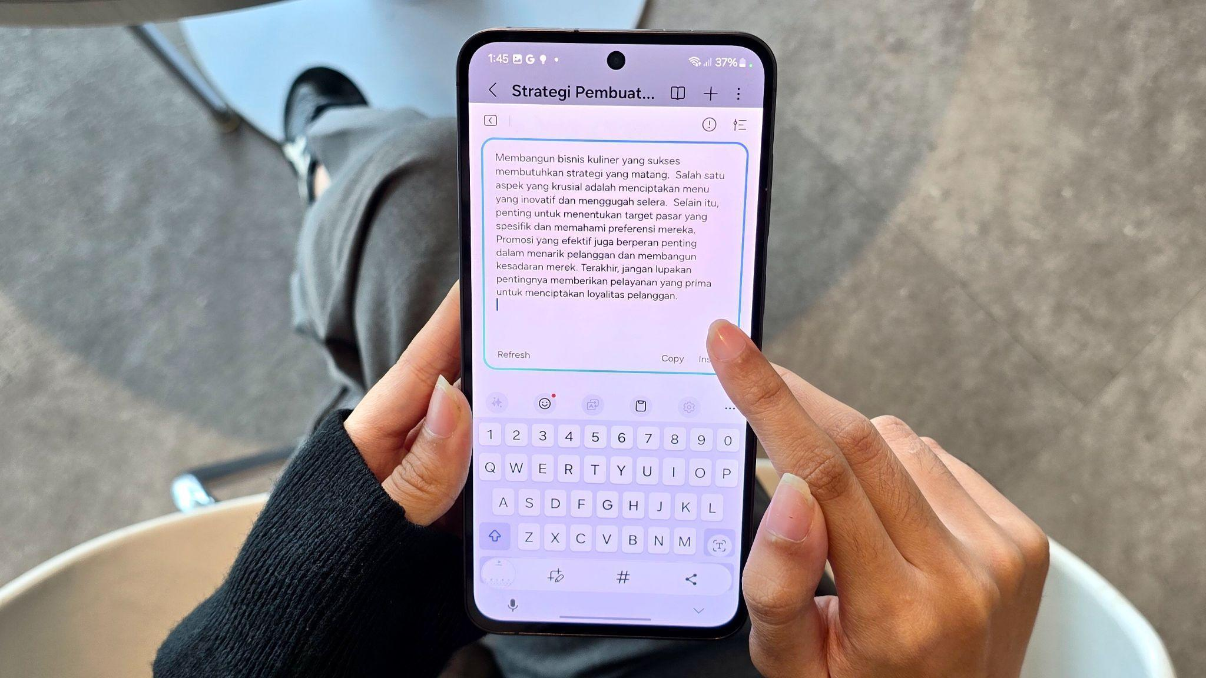
Manfaatkan AI Composer untuk menyusun talking point presentasi kamu dengan mudah di Galaxy S24 FE

Selain itu, mahasiswa juga kerap kebingungan untuk menjelaskan ide-ide segar pada saat kelas praktik bisnis dan entrepreneurship. Karena sulit menuangkan ide dalam pikiran ke dalam bentuk visual yang sesuai maumu, terkadang malah terjadi salah tangkap atau miskomunikasi. Namun, dengan Galaxy S24 FE, miskomunikasi dalam kelompok kerja bukan lagi masalah, karena kamu bisa menggambarkan ide visual lebih jelas dan mulus menggunakan fitur Sketch to Image. Untuk menggunakan fitur tersebut, kamu hanya perlu mengikuti langkah-langkah berikut:
- Buka foto atau gambar utama untuk jadi gambar dasar ide kamu.
- Klik Galaxy AI dan pilih fitur Sketch to Image.
- Bikin sketsa ide kamu di gambar tersebut, lalu klik Generate jika sudah selesai.

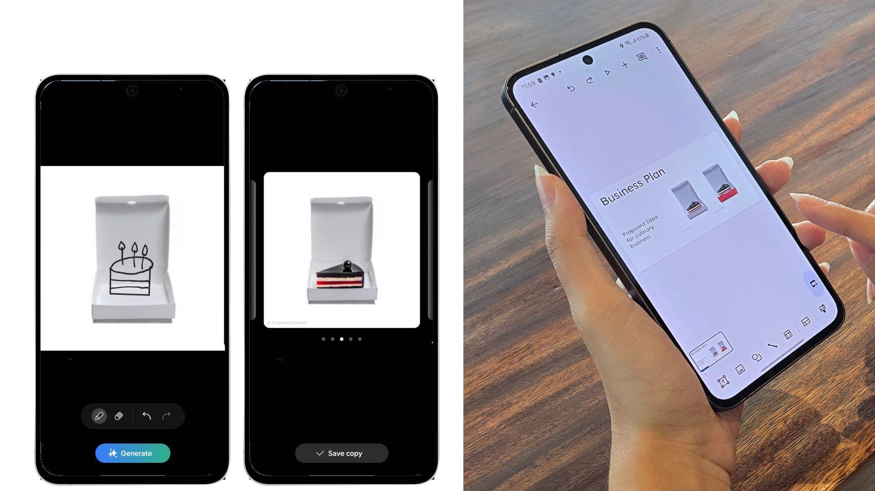
Visualisasikan ide bisnis dengan jelas dan mulus menggunakan fitur Sketch to Image di Galaxy S24 FE

Bikin proses belajarmu lebih lancar dengan Galaxy S24 FE sekarang juga!
Seri terbaru dari Galaxy S24 benar-benar bisa membantu performa belajarmu jadi lebih seamless. Kamu juga tidak perlu khawatir HP lemot atau panas saat digunakan untuk belajar, karena Galaxy S24 FE sudah dilengkapi prosesor yang tangguh, sehingga mampu menjalankan setiap fitur dan pemrosesan AI dengan lancar. Selain itu, vapor chamber yang disempurnakan juga dapat memastikan suhu perangkat ini tetap stabil meski digunakan secara intens.

Galaxy S24 FE hadir mulai dari harga Rp9.999.000 dalam dua varian, yaitu 8GB/256GB dan 8GB/128GB, dengan opsi warna kekinian, yaitu Graphite, Gray, dan Blue. Sampai 31 Oktober mendatang, konsumen bisa menikmati total bonus hingga Rp1.860.000 dan upgrade memori 2x. Dapatkan pula keuntungan lain berupa cicilan 0% mulai dari Rp791.583 per bulan, cashback Rp500.000 dari bank, dan paket data XL 60 GB.

Untuk informasi lebih lanjut, kunjungi www.samsung.com/id.

-o0o-

Tentang Samsung Electronics Co., Ltd.
Samsung menginspirasi dunia dan membentuk masa depan dengan ide dan teknologi transformatif. Perusahaan ini mendefinisikan ulang dunia TV, smartphone, wearables, tablet, peralatan rumah tangga, sistem jaringan dan memori, sistem LSI, foundry dan solusi LED, serta menghadirkan pengalaman terhubung yang mulus melalui ekosistem SmartThings dan kolaborasi terbuka dengan para mitra. Untuk berita terkini, silakan kunjungi Samsung Newsroom di news.samsung.com.

Untuk keterangan lebih lanjut:
Jane Tjondro  Public Relations Professional  Samsung Electronics Indonesia  Email: j.tjondro@samsung.com | Maghfira Tabrani  Manager  Carl Byoir  Email: maghfira.tabrani@carlbyoir.com

